**Kreuzfahrtbericht ART 196**

**„Naturwunder Norwegen - Ganz intensiv“**

**08.08.2018 - 22.08.2018**

|  |  |  |  |  |  |
| --- | --- | --- | --- | --- | --- |
| **Datum** | **Hafen** | **Geplant lt. Ausschreibung**  **Ankunft                   Abfahrt** | | **Tatsächliche Zeiten**  **Ankunft       Abfahrt** | |
| 08.08 | Bremerhaven |  | 18.00 |  | 19.06 |
| 09.08. | Seetag |  |  |  |  |
| 10.08. | Alesund | 11.00 | 16.00 | 07.54 | 13.54 |
| 11.08. | Molde  Andalsnes | 07.00  14.30 | 12.30  20.00 | 06.42  14.28 | 12.00  19.56 |
| 12.08. | Svartisen (R) | 18.00 | 22.00 | 17.24 | 21.54 |
| 13.08. | Auf See |  |  |  |  |
| 14.08. | Kirkenes | 14.00 | 20.00 | 14.06 | 21.54 |
| 15.08. | Honningsvag | 12.00 | 19.00 | 09.30 | 19.06 |
| 16.08. | Tromsoe | 08.00 | 17.00 | 07.24 | 17.12 |
| 17.08. | Leknes | 08.00 | 17.00 | 09.18 | 17.30 |
| 18.08. | Trondheim | 14.00 | 20.00 | 13.42 | 19.36 |
| 19.08. | Olden | 14.00 | 21.00 | 13.24 | 20.48 |
| 20.08. | Bergen | 11.00 | 23.00 | 10.00 | 22.48 |
| 21.08. | Auf See |  |  |  |  |
| 22.08. | Bremerhaven | 09.00 |  | 06.54 |  |

**Kapitän** Robert Fronenbroek

**Hotelmanager** Maria Zelenka

**Schiffsarzt**  Dr. Oliver Schnackenburg

**Staffliste**



**PASSAGIERE**



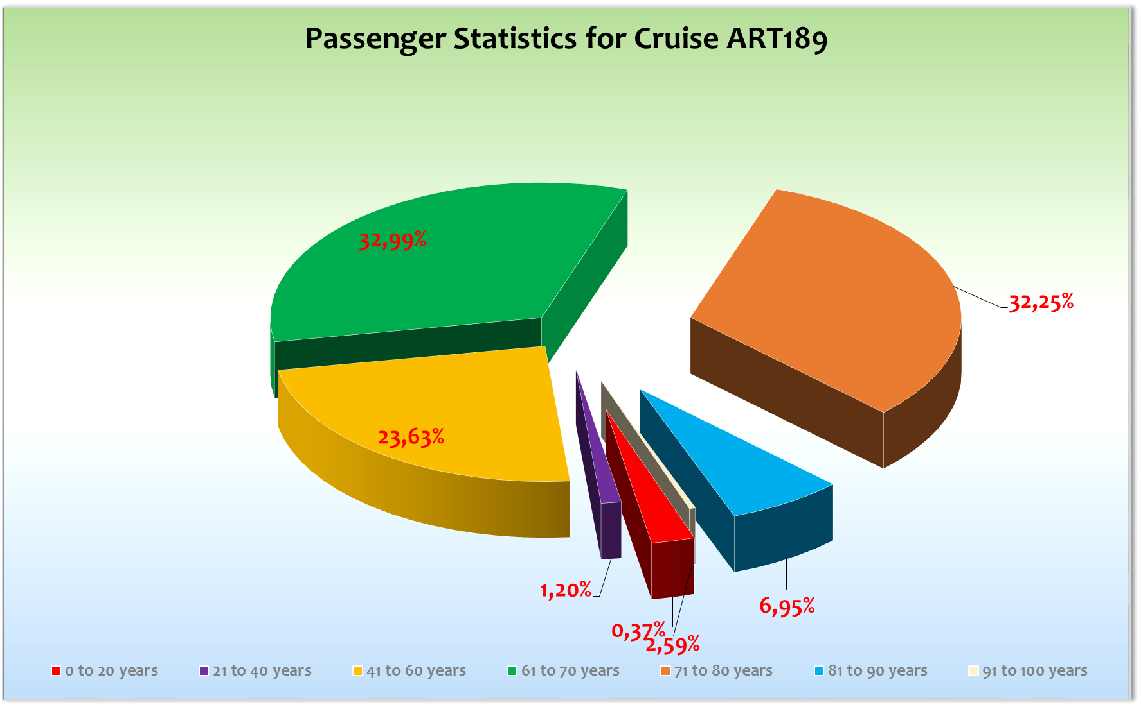

**Gruppen**Wörlitz Touristik: 15 Gäste

Reisebüro Wagner: 18 Gäste, RL Hiltrud Klein-Drumm, 1 Cocktail auf eigene Kosten

Cruisopolis: 45 Gäste, RL: Monique Hirtz, 2 Cocktails auf eigene Kosten

Flugboerse Reiseservice Haase: 12 Gäste

Columbus Reisen: 22 Gäste

**Außerplanmäßige Ausschiffungen (Gäste)**

10.08.18/auf dem Weg von Alesund nach Geiranger: Hr. Del Vecchio, BN516339, medizinische Gründe

11.08.18/Andalsnes: Fr. Papenfuss, BN516339, Begleitung von Hr. Del Vecchio (medical am 10.08.)

Fr. & Hr. Pammer, BN517818, private Gründe

16.08.18/Tromsoe: Fr. & Hr. Köllner, BN491932, medizinische Gründe Hr. Köllner

18.08.18/Trondheim: Hr. Ludwig, BN436462, persönliche Gründe

**Außerplanmäßige Einschiffungen (Gäste)**

**-/-**

**Kommentar zur Route**

Eine sehr schöne Routenführung, die auch in Zukunft mal wieder so geplant werden sollte.

**Bremerhaven**

Wie immer problemlos. Das einzige was nach wie vor zu bemängeln ist, wäre die fehlende Air-Condition.

**Passage Geiranger**

Das Wetter war auf dem Weg von Alesund nach Geiranger eher als „typisch norwegisch“ zu bezeichnen. Bei Temperaturen um die 16°C und böigen Winden, waren die Passagen des Stor, Sunnylvsfjord sowie dem Geirangerfjord eher als feuchte Veranstaltung zu betiteln. Dennoch waren eine Fülle von wetterfest gekleideten Gästen auf den Außendecks unterwegs.

**Alesund**

Pünktliche Ankunft an der zentralen Pier. Leider war der Landgang von Regenschauern begleitet was der guten Stimmung jedoch keinen Abbruch tat.

**Molde**

Alles Prima - zentraler Liegeplatz, kaum Regen schöne Ausflüge und somit glückliche Gäste.

**Andalsnes**

Hier mussten wir leider den Ausflug mit der Raumabahn absagen. Aufgrund von Felsschlag war die Sicherheit nicht mehr gegeben und die örtliche Polizei untersagte dem Betreiber der Raumabahn den Betrieb aufrecht zu erhalten.

**Svartisen**

Auch hier war das Wetter sehr bescheiden. Dennoch unternahmen 500 Gäste einen privaten Landgang Richtung Gletscher. Der übliche Shuttlebus verkehrte während unserer Liegezeit für 5 Euro oder 50 NOK.

**Kirkenes**

Endlich mal wieder trockene Verhältnisse. Unsere Gäste genossen bei kühlen 10°C ihre Ausflüge wie privaten Landgänge. Alles ok!

**Honningsvag**

Hier kamen wir bereits um 09.30 Uhr an, sodass die Gäste vor Ihren Ausflügen noch Spaziergänge unternehmen konnten. Bei wunderbarem Wetter stellte dieser Tag sicher eines der Highlights dar. Wir passierten am Abend um 21.00 Uhr das Nordkap und feierten an der Phoenix-Bar eine Nordkap-Party. Unser Küchenchef und sein Team bauten eine beeindruckende Eisbar aus 45 großen Eisblöcken auf. Gutes Wetter und ausgelassene Stimmung in den Reihen der Gäste machten den Abend zu einem besonderen Happening.

**Tromsoe**

Alles prima!

**Leknes**

Wechselhaftes Wetter begleitete den Landgang. Bei der Panoramafahrt gab es ein paar Unstimmigkeiten weil nicht jeder Busfahrer bereit war die besprochenen Fotostops einzulegen. Die Situation wurde aber bereits mit Anne besprochen und wir haben auch ein Lösung für die Zukunft gefunden.

**Trondheim**

Hier gab es ein Skirennen (Rollskier) welches zu geringfügigen Einschränkung was den Verkehr angeht geführt hat. Die Ausflüge wurde allerdings nicht merklich dadurch beeinflusst. Wechelhaftes Wetter und Temperaturen um die 15 °C. Ansonsten war alles ok.

**Olden**

Auch hier nicht die idealsten Verhältnisse was das Wetter angeht. Dennoch haben fast alle Gäste die Liegezeit genutzt um einen Landgang durchzuführen.

**Bergen**

Ein schöner Abschluss dieser Norwegen Reise. Trockene Wetterbedingungen und eine umfangreiche Liegezeit haben für einen weiteren erfolgreichen Tag dieser Reise gesorgt.

**Bremerhaven**

Wie immer alles super!

**Ausflüge**

Bis auf die Raumabahn in Andalsnes konnten alle Ausflüge wie geplant durchgeführt werden. Näheres siehe Bericht BRB.

**Fahrräder**

Es wurden 34 Fahrräder verliehen.

**Hoteldepartment**

Gute Zusammenarbeit und erfolgreiches Angebot mit vielen Extras. 7 mal Surf&Turf in der Bodega, BBQ in Bergen an Deck, alles Pasta, Wikinger-Spieß und weitere schöne Aufmerksamkeiten haben für ein sehr abwechslungsreiches Angebot was die Nahrungsmittel angeht gesorgt.

**Technik**

Keine nennenswerten Vorkommnisse!

**Behörden**

NIL

**Hospital**

Siehe Hospitalbericht.

**Unterhaltung**

Unser sehr gutes Showensemble, sowie die Gastkünstler dieser Reise haben für sehr kurzweilige Abende gesorgt die auch großen Anklang fanden. Die Showlounge war all abendlich sehr gut besucht.

Showensemble: 4 Shows (Celebration, Flora, Calypso, We are the champions), 2x Welcome, 1 Party-Spot, 3 x Solo - Die Shows waren sehr gut besucht und die Gäste waren begeistert. Am Einschiffungstag zeigten die Sänger des Ensembles die „Sail Away“-Show an der Phoenix Bar. Catherin hatte ihr Soloprogramm im Rahmen der Flower Power Party. Matthias präsentierte sein Parallelprogramm 2x zur Crewshow.

Abendkünstler:

- Lubos Hasan & Anna Hasanova - Violine & Cello – 2 Solo-Shows , ca.150 -300, Besucher, 2x Welcome,

- Tom Davis (Herr Baumann & Frau Meyer) – Zauberer und Comedy - 2 Solo-Shows 500+, 2x Welcome, die Gäste waren total begeistert.

Weitere Musiker/Tageskünstler:

- Dieter Janson - Lektor – 5 Lektorate, ca. 130-300 Teilnehmer pro Lektorat

- Heinz J. Luckau – Bordpfarrer ev. – 3 Andachten ca. 20-30 Pax pro Andacht, 2 Gottesdienste ca 40-60 Pax,

- Sebastian Rodriguez – Pianist im täglichen Einsatz in Harry´s Bar, zu Cocktails, sowie Gottesdienste,   
2x Solokonzert in der PZL - an den Welcome Tagen

- Das Duo „Bitter Lemon“ täglich in der Casablanca Bar und 2x Frühschoppen

- Die Spirit Band und DeeJay Sven waren täglich in der Pazifik Lounge im Einsatz

- DJ Sven sorgte für Stimmung und gute Musik bei den Partys

Partys:

- Nordkapparty PHX Bar

- Hafenbar PZL

- Flower Power Party PZL

- 2x After Crew Show Get Together PZL

Sonstiges:

- Polartaufe

- 3x Frühschoppen

- 2x Crewshow

Fazit Unterhaltung

Auf dieser Reise war die Atlantik Lounge bei jeder Show sehr voll, sodass wir manchmal ein Platz Problem hatten. Alle Shows, vom Showensemble bis zu den Gastkünstlern hin, fanden sehr guten Anklang. Ein Highlight war die Nordkapparty. Catherin Joos präsentierte ihr Soloprogramm in der Pazifik Lounge als Late Night Special während der Flower Power Party. Die Crewshow war beide Tage sehr gut besucht. Matthias Graf präsentierte zwei Abende sein Solo-Programm in der Casablanca Bar parallel zur Crewshow. Eine sehr schöne erfolgreiche Reise mit guten Shows.

**Fazit der Reise**

Eine wirklich schöne Reise auch wenn das Wetter hier und da ein bisschen besser hätte sein können. Die Zufriedenheit der Gäste war sehr hoch und so haben wir viele Gäste glücklich zurück nach Deutschland gebracht.

**Klaus Gruschka**

Kreuzfahrtdirektor

25. August 2018

cc: Kapitän, Hotelmanager, Sea Chefs, Chris Schädel, Christian Adlmaier, Manuela Bzdega,

Klaus Gruschka, Jörn Hofer, Phoenix Fleet Management, Thomas Gleiß, Fleet, B.Drechsel, Holger Winkler